Проект контракта №
на поставку кондиционеров бытовых (лот 3) для нужд Санкт-Петербургского государственного казенного учреждения «Центр восстановительного лечения «Детская психиатрия» имени С.С. Мнухина» в 2026 году.

(Идентификационный код закупки 262781304547378130100100030000000244)

г. Санкт-Петербург | «_____» ___________ 2026 г.

Санкт-Петербургское государственное казенное учреждение «Центр восстановительного лечения «Детская психиатрия» имени С.С. Мнухина», в лице главного врача Романовской Марины Владимировны, действующего на основании Устава, именуемое в дальнейшем «Заказчик», с одной стороны, и
_____________________________, в лице _____________________, действующего на основании ______________________, именуемый в дальнейшем «Поставщик», с другой стороны, вместе именуемые «Стороны», в соответствии с Федеральным законом от 05.04.2013 № 44-ФЗ «О контрактной системе в сфере закупок товаров, работ, услуг для обеспечения государственных и муниципальных нужд» (далее – Закон о контрактной системе) заключили настоящий контракт (далее - Контракт) о нижеследующем:

I. Предмет Контракта
1.1. Поставщик обязуется осуществить поставку кондиционеров бытовых (лот 3) для нужд Санкт-Петербургского государственного казенного учреждения «Центр восстановительного лечения «Детская психиатрия» имени С.С. Мнухина» в 2026 году (далее - Товар), а Заказчик обязуется принять и оплатить Товар в порядке и на условиях, предусмотренных Контрактом.
1.2. Наименование, количество и иные характеристики поставляемого Товара указаны в спецификации (приложение № 1-2 к настоящему Контракту), являющейся неотъемлемой частью настоящего Контракта.
1.3. Поставка Товара осуществляется Поставщиком по адресу: г. Санкт–Петербург, ул. Чапыгина д. 13, Центральный склад (далее - Место доставки).

II. Цена Контракта и порядок расчетов
2.1. Цена Контракта составляет _________________(_____) рублей ____ копеек, в том числе НДС _____(____) рублей ___ копеек* (НДС не облагается)**.
Цена Контракта включает в себя: стоимость Товара, расходы, связанные с доставкой, разгрузкой - погрузкой, размещением в местах хранения Заказчика, стоимость упаковки (тары), маркировки, страхование, таможенные платежи (пошлины), другие установленные налоги, сборы и иные расходы, связанные с исполнением Контракта.
2.2. Сумма, подлежащая уплате Заказчиком Поставщику, уменьшается на размер налогов, сборов и иных обязательных платежей в бюджеты бюджетной системы Российской Федерации, связанных с оплатой Контракта, если в соответствии с законодательством Российской Федерации о налогах и сборах такие налоги, сборы и иные обязательные платежи подлежат уплате в бюджеты бюджетной системы Российской Федерации Заказчиком.
2.3. Цена Контракта является твердой и определяется на весь срок исполнения Контракта, за исключением случаев, установленных Федеральным законом от 5 апреля 2013 г. № 44-ФЗ «О контрактной системе в сфере закупок товаров, работ, услуг для обеспечения государственных и муниципальных нужд» (далее - Федеральный закон № 44-ФЗ) и Контрактом.
Цена Контракта может быть снижена по соглашению Сторон без изменения, предусмотренного Контрактом количества и качества поставляемого Товара и иных условий Контракта.
2.4. Источник финансирования Контракта - средства регионального бюджета в безналичной форме в соответствии с утвержденными бюджетными ассигнованиями за счет целевой статьи, предусмотренной в приложении к Закону Санкт-Петербурга от 28.11.2025 N 659-124 "О бюджете Санкт-Петербурга на 2026 год и на плановый период 2027 и 2028 годов".
2.5. Основанием для оплаты поставленного товара являются документы, указанные в п. 3.6 настоящего контракта. Оплата производится в течение 10 (десяти) рабочих дней со дня подписания Заказчиком акта приемки товаров, работ, услуг.
2.6. Авансирование не предусмотрено.
2.7. Товары, поставленные Поставщиком с отклонениями от требований нормативно-правовых актов и иных исходных данных или иными недостатками, не подлежат оплате Заказчиком до устранения Поставщиком обнаруженных недостатков.

III. Порядок, сроки и условия поставки и приемки Товара
3.1. Поставка Товара осуществляется Поставщиком в Место доставки на условиях, предусмотренных пунктом 1.3 Контракта.
3.2. Сроки поставки товара:
3.2.1. Поставка осуществляется в течение 20 (двадцати) рабочих дней с даты заключения контракта.
3.2.2. Поставка осуществляется единой партией по рабочим дням, с понедельника по четверг с 09:00 до 16:00, в пятницу с 9:00 до 15:00 (по московскому времени).
3.3. Погрузо-разгрузочные работы при доставке Товара осуществляется силами и средствами Поставщика.
3.4. Пропуск на территорию Заказчика осуществляется по спискам, предоставленным Поставщиком в письменном виде Заказчику:
- предоставляются сведения, с указанием фамилии, имя, отчества, паспортных данных не позднее 1 (одного) рабочего дня до даты поставки товара, на бланке организации Поставщика, заверенного подписью руководителя и печатью организации Поставщика;
- сведения о водителях с указанием фамилии, имя, отчества, паспортных данных и транспортных средствах с указанием модели и регистрационного номера не позднее 1 (одного) рабочего дня до даты поставки товара, на бланке организации Поставщика, заверенного подписью руководителя и печатью организации Поставщика.
3.5. Несвоевременная подача документов для оформления письменной заявки на пропуск не является основанием для неисполнения обязательств в сроки, установленные Контрактом.
3.6. В момент поставки с Товаром Поставщик передает следующие документы:
- счет-фактура (при наличии);
- товарная накладная или Универсальный передаточный документ
- Счет на оплату
- Акт приемки товаров, работ, услуг (в 2-х экземплярах по форме Приложения №4 к Контракту)
3.7. Приемка Товара осуществляется путем передачи Поставщиком Товара и документов об оценке соответствия, предусмотренных правом Евразийского экономического союза и законодательством Российской Федерации, обязательных для данного вида Товара, а также иных документов, подтверждающих качество Товара.
3.8. Для проверки поставленного Товара в части соответствия Товара, условиям настоящего Контракта Заказчик проводит экспертизу. Экспертиза поставленного Товара, может проводиться Заказчиком своими силами или к ее проведению могут привлекаться эксперты, экспертные организации в соответствии с требованиями Федерального закона № 44-ФЗ.
3.9. В течение 20 (двадцати) рабочих дней с даты передачи товара Заказчик осуществляет приемку поставленного товара:
- на предмет соответствия товара, переданного Поставщиком Заказчику, требованиям, установленным в Приложении № 2 к настоящему Контракту, в том числе по количеству, комплектности, наименованиям и характеристикам;
- на предмет соответствия переданного товара товару, указанному в сопроводительных документах;
- на предмет отсутствия внешних повреждений товара.
3.10. В случае обнаружения Заказчиком нарушений условий настоящего Контракта, в том числе требований к количеству Товара, комплектности, упаковке Товара, комплекту, качеству и безопасности Товара (результатов отдельного этапа исполнения Контракта) Заказчик отказывается от приемки такого Товара и составляет в течение 5 (пяти) рабочих дней с момента доставки Товара мотивированный отказ от подписания Акта приемки товаров, работ, услуг с указанием перечня выявленных нарушений условий настоящего Контракта (далее - мотивированный отказ).
3.11. В случае обнаружения Заказчиком нарушений условий настоящего Контракта, в том числе требований к количеству Товара, комплектности, упаковке Товара, комплекту, качеству и безопасности Товара Поставщик обязуется без дополнительной оплаты со стороны Заказчика устранить выявленные нарушения (допоставить, заменить Товар) в течение 3 (трех) рабочих дней с даты получения от Заказчика мотивированного отказа. Допоставка или замена некачественного Товара оформляется в порядке, предусмотренном настоящим разделом.
В случае повторного выявления по результатам экспертизы, предусмотренной настоящим пунктом, нарушений условий настоящего Договора Заказчик вправе отказаться от исполнения настоящего Контракта по основаниям, предусмотренным гражданским законодательством Российской Федерации.
3.12. Во всех случаях, влекущих возврат Товара Поставщику, Заказчик обязан обеспечить сохранность этого Товара до момента фактического его возврата. Возврат (замена) Товара осуществляется силами и за счет средств Поставщика. Расходы, понесенные Заказчиком в связи с принятием Товара на ответственное хранение и (или) его возвратом (заменой), подлежат возмещению Поставщиком.
3.13. Заказчик вправе не отказывать в приемке поставленного Товара в случае выявления несоответствия товара условиям Контракта, если выявленное несоответствие не препятствует приемке этого Товара и устранено Поставщиком.
3.14. Право собственности на Товар, риск утраты, случайной гибели или повреждения Товара переходят от Поставщика к Заказчику с момента подписания Сторонами Акта приемки товаров, работ, услуг.

IV. Взаимодействие Сторон
4.1. Поставщик обязан:
4.1.1. поставить Товар в порядке, количестве, в срок и на условиях, предусмотренных Контрактом и Спецификацией;
4.1.2. обеспечить соответствие поставляемого Товара требованиям качества, безопасности жизни и здоровья, а также иным требованиям безопасности (санитарным нормам и правилам, государственным стандартам), сертификации, лицензирования, установленным законодательством Российской Федерации и Контрактом;
4.1.3. обеспечить за свой счет устранение выявленных недостатков Товара или осуществить его соответствующую замену в порядке и на условиях, предусмотренных настоящим Контрактом;
4.1.4. в случае принятия решения об одностороннем отказе от исполнения Контракта направить его Заказчику в соответствии с действующим законодательством;
4.1.5. предоставлять Заказчику по его требованию документы, относящиеся к предмету Контракта, а также своевременно предоставлять Заказчику достоверную информацию о ходе исполнения своих обязательств, в том числе о сложностях, возникающих при исполнении Контракта;
4.2. Поставщик вправе:
4.2.1. требовать от Заказчика произвести приемку Товара в порядке и в сроки, предусмотренные Контрактом;
4.2.2. требовать своевременной оплаты на условиях, установленных Контрактом, надлежащим образом поставленного и принятого Заказчиком Товара;
4.2.3. принять решение об одностороннем отказе от исполнения Контракта в соответствии с гражданским законодательством;
4.2.4. требовать возмещения убытков, уплаты неустоек (штрафов, пеней) в соответствии с разделом VI Контракта;
4.2.5. по согласованию с Заказчиком (путем заключения дополнительного соглашения) поставить Товар, качество, технические и функциональные характеристики которого являются улучшенными по сравнению с качеством и соответствующими техническими и функциональными характеристиками, указанными в Контракте (за исключением случаев, которые предусмотрены и нормативными правовыми актами, принятыми в соответствии с частью 6 статьи 14 Федерального закона № 44-ФЗ.
4.3. Заказчик обязуется:
4.3.1. обеспечить своевременную приемку и оплату поставленного Товара надлежащего качества в порядке и сроки, предусмотренные Контрактом;
4.3.2. принять решение об одностороннем отказе от исполнения Контракта в случае, если в ходе исполнения Контракта установлено, что Поставщик и (или) поставляемый Товар не соответствуют установленным извещением об осуществлении закупки и (или) документацией о закупке требованиям к участникам закупки и (или) поставляемому товару или представил недостоверную информацию о своем соответствии и (или) соответствии поставляемого Товара таким требованиям, что позволило ему стать победителем определения поставщика;
4.3.3. в случае принятия решения об одностороннем отказе от исполнения Контракта не позднее чем в течение трех рабочих дней с даты принятия указанного решения разместить его в единой информационной системе в сфере закупок и направить Поставщику по почте заказным письмом с уведомлением о вручении по адресу Поставщика, указанному в Контракте, а также телеграммой либо посредством факсимильной связи, либо по адресу электронной почты, либо с использованием иных средств связи и доставки, обеспечивающих фиксирование данного уведомления и получение Заказчиком подтверждения о его вручении Поставщику;
4.3.4. требовать уплаты неустоек (штрафов, пеней) в соответствии с разделом VI Контракта;
4.3.5. провести экспертизу поставленного Товара для проверки его соответствия условиям Контракта в соответствии с Федеральным законом № 44-ФЗ.
4.4. Заказчик вправе:
4.4.1. требовать от Поставщика надлежащего исполнения обязательств по Контракту;
4.4.2. требовать от Поставщика своевременного устранения недостатков, выявленных как в ходе приемки, так и в течение гарантийного периода;
4.4.3. проверять ход и качество выполнения Поставщиком условий Контракта без вмешательства в оперативно-хозяйственную деятельность Поставщика;
4.4.4. требовать возмещения убытков в соответствии с разделом VI Контракта, причиненных по вине Поставщика;
4.4.5. предложить увеличить или уменьшить в процессе исполнения Контракта количество Товара, предусмотренного Контрактом, в порядке и на условиях, установленных Федеральным законом № 44-ФЗ;
4.4.6. отказаться от приемки и оплаты Товара, не соответствующего условиям Контракта;
4.4.7. принять решение об одностороннем отказе от исполнения Контракта в соответствии с гражданским законодательством.

V. Качество Товара
5.1. Поставляемый Товар должен соответствовать требованиям, установленным Контрактом и приложением №1-2 к Контракту.
5.2. Поставщик обеспечивает безопасность Товара в соответствии с требованиями, установленными к данному виду товара правом Евразийского экономического союза и законодательством Российской Федерации.
5.3. Товар должен быть упакован и замаркирован в соответствии с действующими стандартами.
Поставщик поставляет Товар в упаковке завода-изготовителя, позволяющей транспортировать его любым видом транспорта на любое расстояние, предохранять от повреждений, загрязнений, утраты товарного вида и порчи при его перевозке с учетом возможных перегрузок в пути и длительного хранения.
5.4. Товар должен поставляться в соответствующей заводской неповрежденной упаковке, обеспечивающей надежную защиту Товара от влаги, пыли, грязи, а также сохранность Товара при транспортировке, погрузке-разгрузке и хранении;
5.4.1. Упаковка должна соответствовать требованиям нормативно-технической документации на изделия конкретных видов;
5.4.2. Упаковка не должна иметь острых выступающих частей (гвоздей, концов проволоки и т.д.), углов, кромок и поверхностей с неровностями, которые могут нанести повреждения транспортным средствам, их внутреннему оборудованию, упаковке других грузовых мест и обслуживающему персоналу;
5.4.3. Упаковка не должна быть вскрыта, не иметь вмятин, порезов;
5.4.4. Упаковка (тара) является невозвратной.
5.5. Поставляемый товар должен быть новым товаром (товаром, который не был в употреблении, который не был восстановлен, у которого не была осуществлена замена составных частей, не были восстановлены потребительские свойства).
5.6. Товары, происходящие из иностранного государства или группы иностранных государств, могут поставляться по Контракту только в строгом соответствии с запретами и ограничениями, установленными Правительством Российской Федерации.
5.7. На Товаре не должно быть механических повреждений.

VI. Ответственность Сторон
6.1. За неисполнение или ненадлежащее исполнение обязательств по настоящему контракту стороны несут ответственность в соответствии с действующим законодательством Российской Федерации.
6.2. В случае просрочки Заказчиком обязательств, предусмотренных контрактом, Поставщик вправе потребовать уплаты пени за каждый день просрочки исполнения обязательства, начиная со дня, следующего после дня истечения установленного контрактом срока исполнения обязательства, в размере одной трехсотой действующей на дату уплаты пеней ключевой ставки Центрального банка Российской Федерации от не уплаченной в срок суммы.
6.3. За каждый факт неисполнения заказчиком обязательств, предусмотренных настоящим контрактом, за исключением просрочки исполнения Государственным заказчиком обязательств, предусмотренных настоящим контрактом, Поставщик вправе взыскать с Государственного заказчика штраф в размере 1000 рублей 00 копеек.
6.4. За каждый факт неисполнения или ненадлежащего исполнения Поставщиком обязательств, предусмотренных контрактом, за исключением просрочки исполнения Поставщиком обязательств (в том числе гарантийного обязательства), предусмотренных контрактом, Поставщик уплачивает заказчику штраф в размере 10 процентов от цены контракта.
6.5. В случае просрочки Поставщиком обязательств, предусмотренных контрактом, Поставщик уплачивает заказчику неустойку в форме пени, которая начисляется за каждый день просрочки исполнения Поставщиком обязательства, предусмотренного контрактом, и устанавливается в размере одной трехсотой действующей на дату уплаты пени ключевой ставки Центрального банка Российской Федерации от цены настоящего контракта, уменьшенной на сумму, пропорциональную объему обязательств, предусмотренных настоящим контрактом и фактически исполненных Поставщиком, если законодательством Российской Федерации установлен иной порядок начисления пени.
6.6. За каждый факт неисполнения или ненадлежащего исполнения Поставщиком обязательства, предусмотренного контрактом, которое не имеет стоимостного выражения, Государственный заказчик вправе взыскать с Поставщика штраф в размере 1000 рублей 00 копеек
6.7. Общая сумма начисленных штрафов за неисполнение или ненадлежащее исполнение Поставщиком обязательств, предусмотренных контрактом, не может превышать цену контракта.
Общая сумма начисленных штрафов за неисполнение или ненадлежащее исполнение Заказчиком обязательств, предусмотренных контрактом, не может превышать цену контракта.
6.8. Сторона освобождается от уплаты неустойки (штрафа, пени), если докажет, что неисполнение или ненадлежащее исполнение обязательства, предусмотренного контрактом, произошло вследствие непреодолимой силы или по вине другой стороны.
6.9. Стороны признают все условия настоящего контракта существенными и при нарушении любого из условий одной стороной другая вправе требовать расторжения контракта.
6.10. Заказчик вправе взыскать с Поставщика убытки в полной сумме сверх установленного контрактом штрафа за неисполнение или ненадлежащее исполнение Поставщиком обязательств, предусмотренных контрактом. При этом уплата штрафа и возмещение убытков в случае ненадлежащего исполнения или неисполнения Поставщиком обязательств, предусмотренных контрактом, не освобождают Поставщика от исполнения обязательств.
6.11. В случае неисполнения или ненадлежащего исполнения Поставщиком по контракту своих обязательств, на основании статьи 313 Гражданского кодекса Российской Федерации, исполнение обязательств Поставщика по контракту по перечислению неустойки (штрафа, пени) в доход бюджета Санкт-Петербурга возлагается на заказчика.
6.12. В случае неисполнения Поставщиком требований об уплате неустоек (штрафов, пеней), предъявленных заказчиком, сумма неустоек удерживается из суммы, подлежащей оплате Поставщику.

VII. Гарантии
7.1. Поставщик гарантирует, что поставляемый Товар соответствует требованиям, установленным Контрактом.
7.2. Поставщик гарантирует, что гарантийный срок на поставляемый товар – не менее 12 месяцев с момента подписания акта приемки товаров, работ, услуг.
7.3. Поставщик гарантирует полное соответствие поставляемого Товара условиям Контракта.

VIII. Срок действия, порядок изменения и расторжения Контракта.
8.1. Контракт вступает в силу со дня его подписания Сторонами.
8.2. Контракт действует по «30» сентября 2026 г., но в любом случае до полного исполнения Сторонами обязательств по Контракту в полном объеме, в том числе и гарантийных обязательств.
8.3. Контракт может быть расторгнут:
- по соглашению сторон;
- по решению суда;
- в случае одностороннего отказа Стороны Контракта от исполнения Контракта
в соответствии с гражданским законодательством.
8.4. Заказчик вправе принять решение об одностороннем отказе от исполнения Контракта по основаниям, предусмотренным Гражданским кодексом Российской Федерации для одностороннего отказа от исполнения договора купли-продажи и отдельных видов договоров купли-продажи.
8.5. Односторонний отказ от исполнения Контракта должен происходить в порядке, предусмотренном Законом о контрактной системе.
8.6. При исполнении Контракта по соглашению сторон могут быть внесены изменения в контракт только в случаях, предусмотренных Законом о контрактной системе.

XI. Обстоятельства непреодолимой силы
9.1. Стороны не несут ответственность за полное или частичное неисполнение предусмотренных Контрактом обязательств, если такое неисполнение связано с обстоятельствами непреодолимой силы.
9.2. В случае если надлежащее исполнение Стороной предусмотренных Контрактом обязательств оказалось невозможным вследствие обстоятельств непреодолимой силы, такая Сторона не позднее пятнадцати дней с момента их наступления в письменной форме извещает другую Сторону с приложением документов, удостоверяющих факт наступления указанных обстоятельств.
9.3. В случае возникновения обстоятельств непреодолимой силы Стороны вправе расторгнуть Контракт, и в этом случае ни одна из Сторон не вправе требовать возмещения убытков.
9.4. Подтверждением наличия обстоятельств непреодолимой силы и их продолжительности является письменное свидетельство уполномоченных органов или уполномоченных организаций.

X. Рассмотрение и разрешение споров
10.1. Все споры и разногласия, которые могут возникнуть из Контракта между Сторонами, будут разрешаться путем переговоров, в том числе в претензионном порядке.
10.2. Претензия оформляется в письменной форме. В претензии перечисляются допущенные при исполнении Контракта нарушения со ссылкой на соответствующие положения Контракта или его приложений, отражаются стоимостная оценка ответственности (неустойки), а также действия, которые должны быть произведены Стороной для устранения нарушений.
10.3. Срок рассмотрения претензии не может превышать 7 (семь) календарных дней от даты ее получения. Переписка Сторон может осуществляться в виде писем или иного электронного сообщения - с последующим предоставлением оригинала документа.
10.4. При неурегулировании Сторонами спора в досудебном порядке, спор разрешается в судебном порядке в Арбитражном суде Санкт-Петербурга и ЛО.

XI. Прочие положения
11.1. Во всем, что не предусмотрено Контрактом, Стороны руководствуются законодательством Российской Федерации.
11.2. В случае изменения у какой-либо из Сторон местонахождения, названия, а также в случае реорганизации она обязана в течение десяти дней письменно известить об этом другую Сторону.
11.3. Внесение изменений и дополнений, не противоречащих законодательству Российской Федерации, в условия Контракта осуществляется путем заключения Сторонами в письменной форме дополнительных соглашений к Контракту, которые являются его неотъемлемой частью.
11.4. Изменение условий Контракта при его исполнении не допускается, за исключением случаев, предусмотренных статьей 95 Федерального закона № 44-ФЗ.
11.5. При исполнении Контракта не допускается перемена Поставщика, за исключением случая, если новый поставщик является правопреемником Поставщика вследствие реорганизации юридического лица в форме преобразования, слияния или присоединения.
Передача прав и обязанностей по Контракту правопреемнику Поставщика осуществляется путем заключения соответствующего дополнительного соглашения к Контракту.
11.6. Стороны обязуются обеспечить конфиденциальность сведений, относящихся к предмету Контракта, и ставших им известными в ходе исполнения Контракта.
11.7. Контракт составлен в форме электронного документа, подписанного усиленными электронными подписями Сторон.
11.8. Банковское или казначейское сопровождение не требуется.
11.9. Стороны подтверждают взаимное согласие на возможность использования электронного документооборота при выставлении и получении счетов, первичных учетных документов (в том числе актов приемки товаров, работ, услуг, универсальных передаточных документов или счетов-фактур, актов сверки расчетов), подписанных электронной подписью с использованием телекоммуникационных каналов связи, в рамках исполнения обязательств по Контракту.

XII. Антикоррупционная оговорка
12.1. При исполнении своих обязательств по Контракту Стороны обязуются не совершать, а также обязуются обеспечивать, чтобы их аффилированные лица, сотрудники и посредники не совершали прямо или косвенно следующих действий:
платить или предлагать уплатить денежные средства или предоставить иные ценности, безвозмездно выполнить работы (оказать услуги) публично-правовым образованием, должностным лицам публично-правовых образований, близким родственникам таких должностных лиц либо лицам, иным образом, связанным с государством, в целях неправомерного получения преимуществ для Сторон по Контракту, их аффилированных лиц, работников или посредников, действующих по Контракту;
платить или предлагать уплатить денежные средства или предоставить иные ценности, безвозмездно выполнить работы (оказать услуги) сотрудникам другой Стороны по Контракту, ее аффилированным лицам с целью обеспечить совершение ими каких-либо действий в пользу стимулирующей Стороны (предоставить неоправданные преимущества, предоставить какие-либо гарантии и т.д.);
не совершать иных действий, нарушающих антикоррупционное законодательство Российской Федерации.

XIII. Перечень приложений
13.1. Неотъемлемой частью Контракта являются следующие приложения:
Приложение № 1 – Спецификация;
Приложение №2 – Описание объекта закупки;
Приложение № 3 – Ответственные представители Сторон;
Приложение № 4 – Акт приемки товаров, работ, услуг.

XV. Адреса и банковские реквизиты Сторон

ЗАКАЗЧИК:  Санкт-Петербургское государственное казенное учреждение здравоохранения «Центр восстановительного лечения «Детская психиатрия» имени С.С. Мнухина»  (СПб ГКУЗ ЦВЛ «Детская психиатрия» имени С.С. Мнухина)  ИНН/КПП 7813045473/781301001  Юр. адрес: 197022, г. Санкт-Петербург, вн.тер.г. муниципальный округ Аптекарский остров, ул. Чапыгина д.13, литера А  Комитет финансов Санкт-Петербурга  (СПб ГКУЗ ЦВЛ «Детская психиатрия» имени С. С. Мнухина, л/счет 0150044)  Счет 03221643400000007200  В ОКЦ №1 Северо-Западного ГУ Банка России// УФК по г. Санкт-Петербургу, г. Санкт-Петербург.  БИК 014030106  Счет банка 40102810945370000005  Электронная почта: dps.gz@zdrav.spb.ru | ПОСТАВЩИК:

ЗАКАЗЧИК:  Главный врач  __________________/М.В. Романовская /  Подписано ЭЦП | ПОСТАВЩИК:  __________________/______________/  Подписано ЭЦП

Согласовано:

Заместитель главного врача по
экономическим вопросам Н.В. Карташова

Заместитель главного врача по
хозяйственным вопросам В.С. Ершова

Главный бухгалтер С.А. Гукова
Главный энергетик Д.С. Кулевич
Руководитель контрактной службы А.С. Войнов
Начальник юридического отдела Ж.Н. Устинова
Ответственный за исполнение контракта:
Главный энергетик Д.С. Кулевич
+7 (812) 417 42 88
Приложение № 1
к Контракту от «___» _________2026г. № ____

СПЕЦИФИКАЦИЯ
№ п/п | Наименование  Товара | Ед. измерения | Количество, в ед. | Цена за ед., руб* | Общая стоимость, руб* | Страна происхождения товара
1 | 2 | 3 | 4 | 5 | 6 | 7
1 | Кондиционер бытовой | Штука | 1
2 | Кондиционер бытовой | Штука | 1
 | ИТОГО
*с НДС/ НДС не облагается

ЗАКАЗЧИК:  Главный врач  __________________/М.В. Романовская /  Подписано ЭЦП | ПОСТАВЩИК:  __________________/______________/  Подписано ЭЦП

Приложение № 2
к Контракту № от «__»_______ 2026 г.

Описание объекта закупки в соответствии со статьей 33 Закона о контрактной системе

1. Поставка кондиционеров бытовых (лот 3) для нужд СПб ГКУЗ ЦВЛ «Детская психиатрия» имени С.С. Мнухина в 2026 г. (далее – товар).
№ | Наименование Товара | ОКПД2 | КТРУ | Код и наименование ККН
1 | Кондиционер бытовой | 28.25.12.130: Кондиционеры бытовые | 28.25.12.130-00000010 | -
2. Цели и правовое основание для поставки товара
2.1. Целью данной закупки является поставка кондиционеров бытовых (лот 3) для нужд СПб ГКУЗ ЦВЛ «Детская психиатрия» имени С.С. Мнухина в 2026 г.
2.2. План-график закупок товаров, работ, услуг на 2026 финансовый год и на плановый период
2027 - 2028 годов.

3.Требования к техническим, функциональным (потребительским) и эксплуатационным характеристикам товара.
31. Поставляемый товар должен полностью соответствовать количественным, техническим и функциональным характеристикам, которые указаны в Приложении № 1 к Описанию объекта закупки («Требования к значениям показателей (характеристик) товара, позволяющие определить соответствие установленным заказчиком требованиям или эквивалентности предлагаемого к поставке товара»).

4. Требования к качеству и безопасности товара
4.1. Качество поставляемого товара должно соответствовать требованиям стандартов по качеству, упаковке и маркировке, утвержденной нормативно-технической документацией, действующей на момент поставки Товара
4.2. Товар должен быть безопасным для жизни, здоровья, имущества потребителя и окружающей среды при обычных условиях его использования, хранения, транспортировки и утилизации.
4.3. Поставщик гарантирует, что поставляемый Товар не является предметом поставки по другим контрактам, свободен от прав и притязаний третьих лиц.
4.4. Поставляемый товар должен быть новым, не бывшим в эксплуатации (употреблении), не иметь дефектов.
4.5. Информация о товаре должна быть на русском языке.
4.6. Товар должен быть разрешен к применению на территории Российской Федерации. Качество поставляемого Товара должно соответствовать требованиям к качеству, установленным нормативной и технической документацией Российской Федерации, и должно удостоверяться:
- декларацией о соответствии (сертификатом соответствия) или иным документом, подтверждающим соответствие качества Товара, в порядке, установленном законодательством Российской Федерации (в случае если данные требования предъявляются действующим законодательством).
При отсутствии документа, удостоверяющего качество товара, поступившая партия товара в счет поставки по контракту не принимается и датой выполнения Поставщиком обязательства по поставке считается день предоставления Заказчику соответствующих документов о качестве, предусмотренных действующими требованиями законодательства Российской Федерации. Затраты на проведение контроля качества поставляемого товара осуществляются за счет Поставщика.
4.7. В случае поставки некачественного товара (в том числе в случае выявления внешних признаков ненадлежащего качества Товара, препятствующих его дальнейшему использованию (нарушение целостности упаковки, повреждение содержимого и т.д.) Поставщик обязан безвозмездно устранить недостатки Товара в течение 3 (трех) рабочих дней с момента письменного уведомления о них Заказчиком.
В случае, если Поставщик не согласен с предъявляемой Заказчиком претензией о некачественной поставке, Поставщик обязан самостоятельно подтвердить качество Товара заключением эксперта, экспертной организации и оригинал экспертного заключения представить Заказчику. Выбор эксперта, экспертной организации осуществляется Поставщиком и согласовывается с Заказчиком. Оплата услуг эксперта, экспертной организации, а также всех расходов, в том числе связанных с транспортировкой, осуществляется Поставщиком.
4.8. Право собственности и риски случайной гибели товара переходят от Поставщика к Заказчику после приемки товара Заказчиком и подписания документа о приемки.

5. Требования к таре и упаковке Товара.
5.1. Поставщик должен обеспечить упаковку товара, способную предотвратить его повреждение или порчу во время перевозки к месту доставки. Упаковка товара должна полностью обеспечивать условия транспортировки, предъявляемые к данному виду товара. При определении габаритов упаковки товара и его веса с упаковкой необходимо учитывать удаленность мест доставки и отсутствие мощных грузоподъемных средств в некоторых пунктах по пути следования товара. Вся упаковка должна соответствовать требованиям законодательства Российской Федерации.
Маркировка должна содержать сведения о товаре: его наименование, номер партии, срок годности, сведения о производителе товара, а также иные обозначения в соответствии с требованиями национальных стандартов и иной нормативно-технической документации, действующей в Российской Федерации.
5.2. Поставщик должен соблюдать обязательные требования нормативных правовых актов РФ в отношении товаров (СанПиН, ТУ, ГОСТ и т.д.)
5.3. Контактное лицо: Главный энергетик Кулевич Данила Сергеевич.

6. Требования к отгрузке товара
6.1 Поставка товара осуществляется силами и материально-техническими средствами Поставщика до помещения заказчика.

7. Требования к гарантийному сроку товара
и объему предоставления гарантий качества
7.1. Гарантия качества на поставляемый Товар предоставляется в соответствии с нормативными документами на данный вид Товара.
7.2. Наличие гарантии качества удостоверяется выдачей Поставщиком гарантийного талона (сертификата) или проставлением соответствующей записи на маркировочном ярлыке поставленного Товара.
Замена бракованного товара осуществляется за счет Поставщика. Некачественный товар возвращается Поставщику за его счет.
7.3. Гарантийный срок на поставляемый товар должен составлять не менее 12 месяцев с момента подписания акта приемки товаров, работ и услуг.

8. Требования энергетической эффективности товара
8.1 Поставляемый товар должен быть с классом энергоэффективности:
не ниже А.
8.2 Поставщик обязан производить работы в рамках Контракта в соответствии с требованиями по энергосбережению и повышению энергетической эффективности, установленных Федеральным законом №261-ФЗ «Об энергосбережении и о повышении энергетической эффективности, и о внесении изменений в отдельные законодательные акты Российской Федерации».

9. Пропускной режим
9.1. Пропуск на территорию Заказчика осуществляется по спискам, предоставленным Поставщиком в письменном виде Заказчику:
- предоставляются сведения, с указанием фамилии, имя, отчества, паспортных данных не позднее 1 (одного) рабочего дня до даты поставки товара, на бланке организации Поставщика, заверенного подписью руководителя и печатью организации Поставщика;
- сведения о водителях с указанием фамилии, имя, отчества, паспортных данных и транспортных средствах с указанием модели и регистрационного номера не позднее 1 (одного) рабочего дня до даты поставки товара, на бланке организации Поставщика, заверенного подписью руководителя и печатью организации Поставщика.
9.2 Несвоевременная подача документов для оформления письменной заявки на пропуск не является основанием для неисполнения обязательств в сроки, установленные Контрактом.

10. Перечень приложений, являющихся неотъемлемой частью
технического задания
10.1 Приложение №1. Требования к значениям показателей (характеристик) товара, или эквивалентности предлагаемого к поставке товара, товара, используемого для выполнения работы, оказания услуги, позволяющие определить соответствие потребностям заказчика;

Приложение № 1
к Описанию объекта закупки

Требования к значениям показателей (характеристик) товара, позволяющие определить соответствие установленным заказчиком требованиям или эквивалентности предлагаемого к поставке товара
Тип объекта закупки |  |  |  |  |  |  |  |  | Товары
№ п/п | Наименование Товара | ОКПД2/КТРУ | Характеристики товара, работы, услуги |  |  |  |  |  | Обоснование дополнительных характеристик, не используемых в КТРУ | Количество товара (объем работы, услуги) | Единица измерения
№ п/п | Наименование Товара | ОКПД2/КТРУ | № п/п  (хар-ки) | Наименование характеристики | Значение характеристики | Единица измерения характеристики | Тип характеристики | Инструкция по заполнению характеристик в заявке |  | Количество товара (объем работы, услуги) | Единица измерения
1 | 2 | 3 | 4 | 5 | 6 | 7 | 8 | 9 | 10 | 11 | 12
1 | Кондиционер бытовой | 28.25.12.130-00000010 | 1 | Вид кондиционера | Сплит-система | Х | Качественная | Значение характеристики не может изменяться участником закупки | Характеристика КТРУ | 1 | Штука
1 | Кондиционер бытовой | 28.25.12.130-00000010 | 2 | Класс энергоэффективности (в режиме охлаждения) | не ниже А | Х | Качественная | Участник закупки указывает в заявке конкретное значение характеристики | Характеристика КТРУ | 1 | Штука
1 | Кондиционер бытовой | 28.25.12.130-00000010 | 3 | Класс энергоэффективности (в режиме нагрева) | не ниже А | Х | Качественная | Участник закупки указывает в заявке конкретное значение характеристики | Характеристика КТРУ | 1 | Штука
1 | Кондиционер бытовой | 28.25.12.130-00000010 | 4 | Вид блока кондиционера | Внутренний | Х | Качественная | Значение характеристики не может изменяться участником закупки | Характеристика КТРУ | 1 | Штука
1 | Кондиционер бытовой | 28.25.12.130-00000010 | 5 | Наличие пульта дистанционного управления | Да | Х | Качественная | Значение характеристики не может изменяться участником закупки | Характеристика КТРУ | 1 | Штука
1 | Кондиционер бытовой | 28.25.12.130-00000010 | 6 | Режим работы кондиционера | Охлаждение | Х | Качественная | Значение характеристики не может изменяться участником закупки | Характеристика КТРУ | 1 | Штука
1 | Кондиционер бытовой | 28.25.12.130-00000010 | 7 | Тип внутреннего блока | Настенный | Х | Качественная | Значение характеристики не может изменяться участником закупки | Характеристика КТРУ | 1 | Штука
1 | Кондиционер бытовой | 28.25.12.130-00000010 | 8.1 | Площадь помещения 1 | ≥ 35 | Квадратный метр | Количественная | Участник закупки указывает в заявке конкретное значение характеристики | В связи с учетом площади помещения Заказчика | 1 | Штука
1 | Кондиционер бытовой | 28.25.12.130-00000010 | 8.2 | Площадь помещения 2 | ≥ 25 | Квадратный метр | Количественная | Участник закупки указывает в заявке конкретное значение характеристики | В связи с учетом площади помещения Заказчика | 1 | Штука
1 | Кондиционер бытовой | 28.25.12.130-00000010 | 8.3 | Площадь помещения 3 | ≥ 20 | Квадратный метр | Количественная | Участник закупки указывает в заявке конкретное значение характеристики | В связи с учетом площади помещения Заказчика | 1 | Штука
1 | Кондиционер бытовой | 28.25.12.130-00000010 | 9.1 | Мощность в режиме охлаждения, помещение 1 | ≥ 3.5 | Киловатт | Количественная | Участник закупки указывает в заявке конкретное значение характеристики | Характеристика КТРУ | 1 | Штука
1 | Кондиционер бытовой | 28.25.12.130-00000010 | 9.2 | Мощность в режиме охлаждения, помещение 2 | ≥ 2,7 | Киловатт | Количественная | Участник закупки указывает в заявке конкретное значение характеристики | Характеристика КТРУ | 1 | Штука
1 | Кондиционер бытовой | 28.25.12.130-00000010 | 9.3 | Мощность в режиме охлаждения, помещение 3 | ≥ 2,0 | Киловатт | Количественная | Участник закупки указывает в заявке конкретное значение характеристики | Характеристика КТРУ | 1 | Штука
1 | Кондиционер бытовой | 28.25.12.130-00000010 | 10.1 | Мощность в режиме нагрева, помещение 1 | ≥ 3,9 | Киловатт | Количественная | Участник закупки указывает в заявке конкретное значение характеристики | В связи с учетом площади помещения Заказчика | 1 | Штука
1 | Кондиционер бытовой | 28.25.12.130-00000010 | 10.2 | Мощность в режиме нагрева, помещение 2 | ≥ 3,9 | Киловатт | Количественная | Участник закупки указывает в заявке конкретное значение характеристики | В связи с учетом площади помещения Заказчика | 1 | Штука
1 | Кондиционер бытовой | 28.25.12.130-00000010 | 10.3 | Мощность в режиме нагрева, помещение 3 | ≥ 3,0 | Киловатт | Количественная | Участник закупки указывает в заявке конкретное значение характеристики | В связи с учетом площади помещения Заказчика | 1 | Штука
2 | Кондиционер бытовой | 28.25.12.130-00000010 | 1 | Вид кондиционера | Сплит-система | _ | Качественная | Значение характеристики не может изменяться участником закупки | Характеристика КТРУ | 1 | штука
2 | Кондиционер бытовой | 28.25.12.130-00000010 | 2 | Класс энергоэффективности (в режиме охлаждения) | не ниже А | _ | Качественная | Участник закупки указывает в заявке конкретное значение характеристики | Характеристика КТРУ | 1 | штука
2 | Кондиционер бытовой | 28.25.12.130-00000010 | 3 | Класс энергоэффективности (в режиме нагрева) | не ниже А | _ | Качественная | Участник закупки указывает в заявке конкретное значение характеристики | Характеристика КТРУ | 1 | штука
2 | Кондиционер бытовой | 28.25.12.130-00000010 | 4 | Вид блока кондиционера | Внутренний | _ | Качественная | Значение характеристики не может изменяться участником закупки | Характеристика КТРУ | 1 | штука
2 | Кондиционер бытовой | 28.25.12.130-00000010 | 5 | Наличие пульта дистанционного управления | Да | _ | Качественная | Значение характеристики не может изменяться участником закупки | Характеристика КТРУ | 1 | штука
2 | Кондиционер бытовой | 28.25.12.130-00000010 | 6 | Режим работы кондиционера | Охлаждение | _ | Качественная | Значение характеристики не может изменяться участником закупки | Характеристика КТРУ | 1 | штука
2 | Кондиционер бытовой | 28.25.12.130-00000010 | 7 | Тип внутреннего блока | Настенный | _ | Качественная | Значение характеристики не может изменяться участником закупки | Характеристика КТРУ | 1 | штука
2 | Кондиционер бытовой | 28.25.12.130-00000010 | 8 | Площадь помещения | ≥ 25 | Квадратный метр | Количественная | Участник закупки указывает в заявке конкретное значение характеристики | В связи с учетом площади помещения Заказчика | 1 | штука
2 | Кондиционер бытовой | 28.25.12.130-00000010 | 9 | Мощность в режиме охлаждения | ≥ 2,7 | Киловатт | Количественная | Участник закупки указывает в заявке конкретное значение характеристики | В связи с учетом площади помещения Заказчика | 1 | штука
2 | Кондиционер бытовой | 28.25.12.130-00000010 | 10 | Мощность в режиме нагрева | ≥ 2,9 | Киловатт | Количественная | Участник закупки указывает в заявке конкретное значение характеристики | В связи с учетом площади помещения Заказчика | 1 | штука

Необходимость использования дополнительной информации в соответствии с требованиями постановления Правительства Российской Федерации от 08.02.2017 № 145 «Об утверждении Правил формирования и ведения в единой информационной системе в сфере закупок каталога Товаров, работ, услуг для обеспечения государственных и муниципальных нужд и Правил использования каталога Товаров, работ, услуг для обеспечения государственных и муниципальных нужд» (далее - постановления Правительства Российской Федерации от 08.02.2017 № 145), обусловлено тем, что характеристики, указанные в КТРУ не являются исчерпывающими и не позволяют точно определить функциональные, технические, качественные, эксплуатационные характеристики закупаемого Товара (в соответствии с требованиями п. 1 ч. 1 ст. 33), которым должен отвечать Товар исходя из потребности Заказчика. Показатели, размеры, требования, условные обозначения, касающиеся технических характеристик, функциональных характеристик (потребительских свойств) Товара и качественных характеристик объекта закупки, которые не предусмотрены каталогом Товаров, работ и услуг принятом в соответствии с законодательством Российской Федерации установлены в соответствии с потребностью Заказчика для обеспечения долговечной и надежной эксплуатации, возможностью использования Товара по функциональному назначению, а также в соответствии с размерами помещений Заказчика.

ЗАКАЗЧИК:  Главный врач  __________________/М.В. Романовская /  Подписано ЭЦП | ПОСТАВЩИК:  __________________/______________/  Подписано ЭЦП

Приложение № 3 к контракту

От ________ 2026г.№ _____

ОТВЕТСТВЕННЫЕ ПРЕДСТАВИТЕЛИ СТОРОН

ФИО | Должность | Телефон | Адрес электронной почты
От Заказчика
Картунчикова Ольга Николаевна | Заведующий центральным складом | +7 (931) 326 79 72 | Dps.zamahch@zdrav.spb.ru
Кулевич Данила Сергеевич | Главный энергетик | +7 (812) 417 42 88 | dps.sge@zdrav.spb.ru
От Поставщика

ЗАКАЗЧИК:  Главный врач  __________________/М.В. Романовская /  Подписано ЭЦП | ПОСТАВЩИК:  __________________/______________/  Подписано ЭЦП

Приложение № 4 к Контракту №___
от «___» ______ 2026 г.
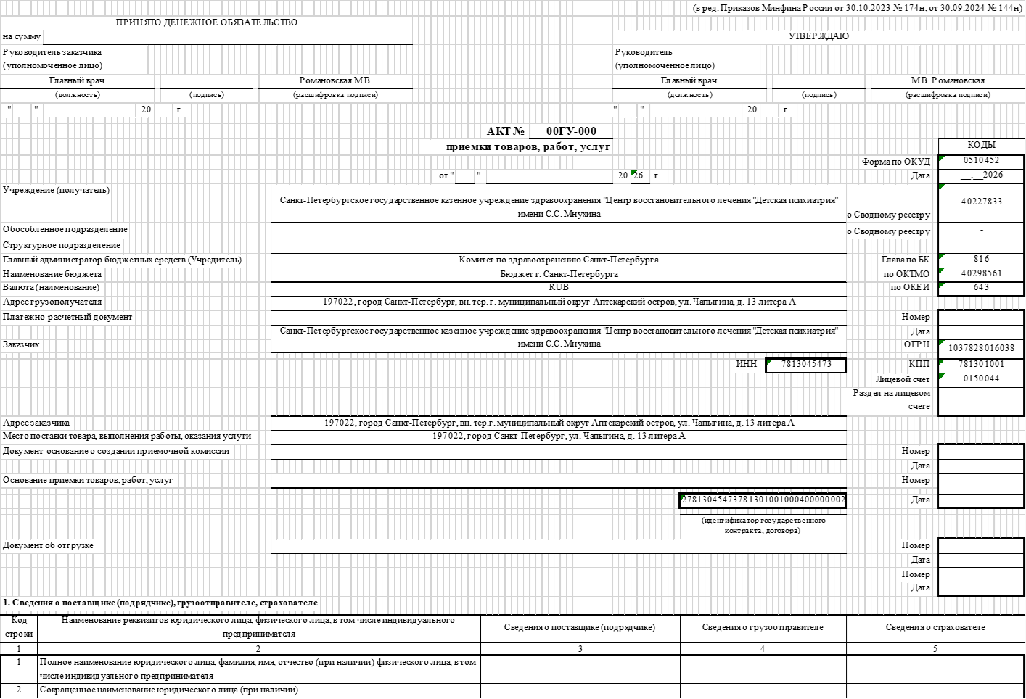
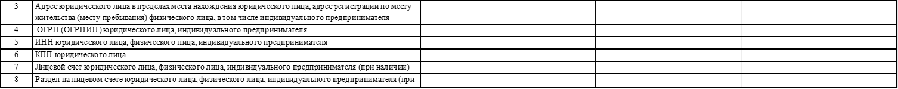
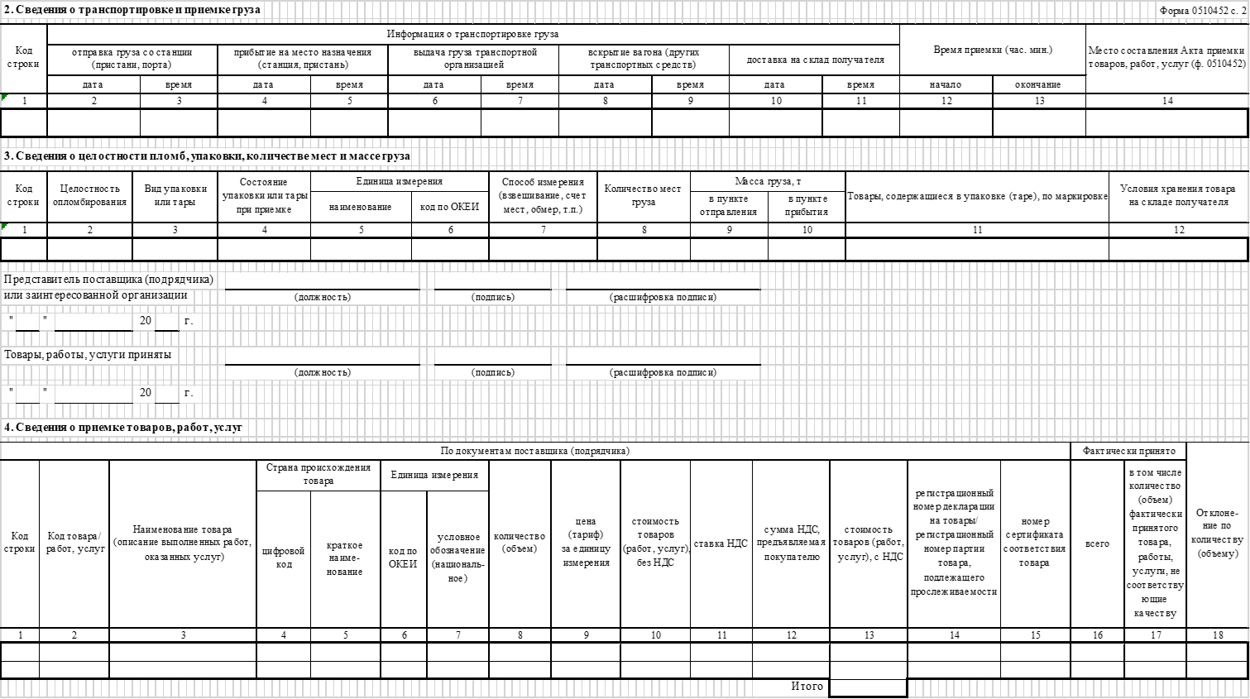

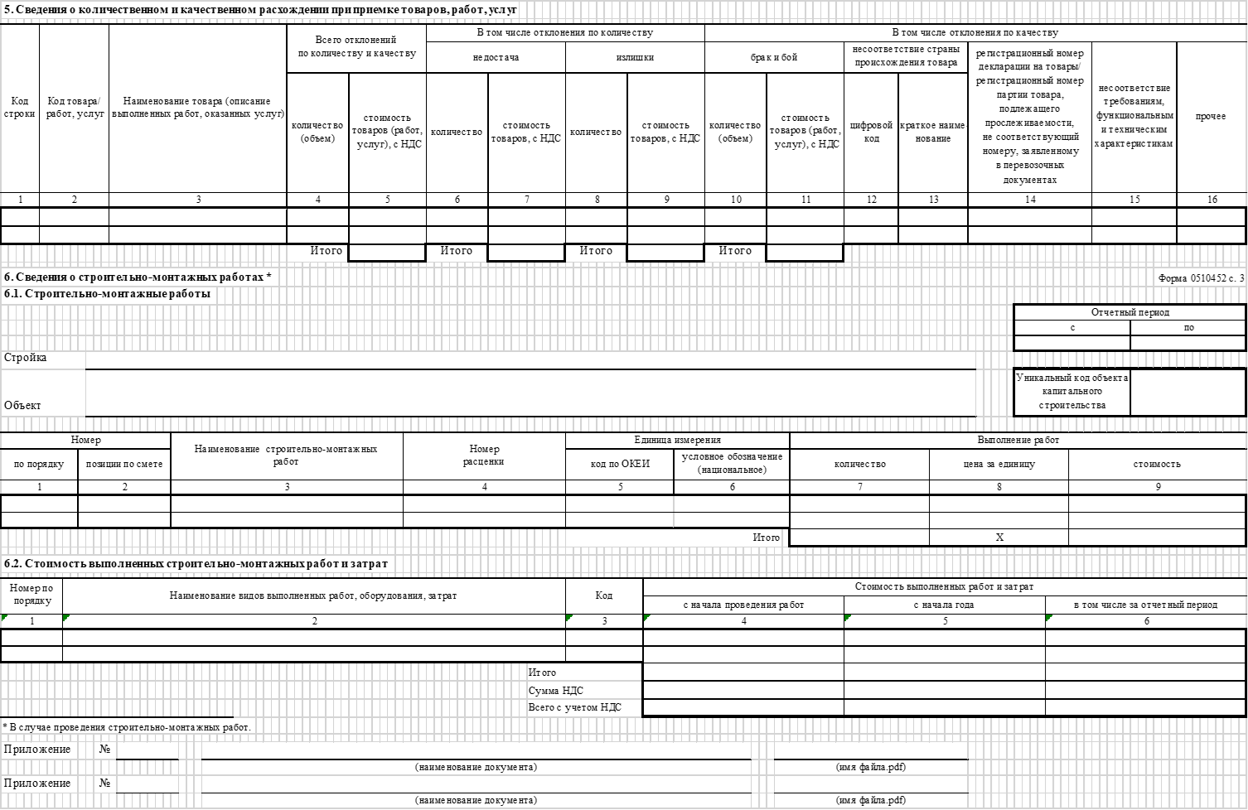

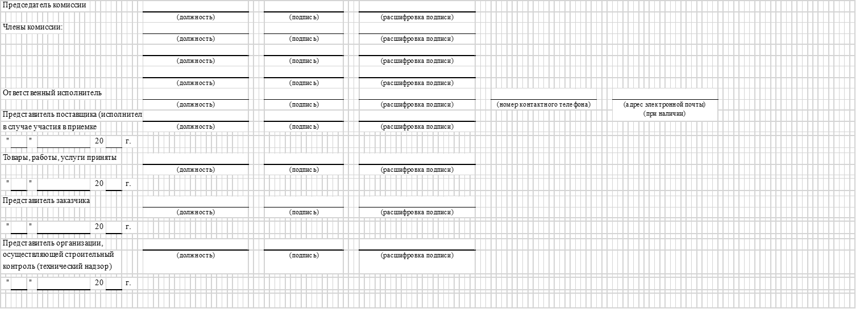

ЗАКАЗЧИК:  Главный врач  __________________/М.В. Романовская /  Подписано ЭЦП | ПОСТАВЩИК:  __________________/______________/  Подписано ЭЦП

